

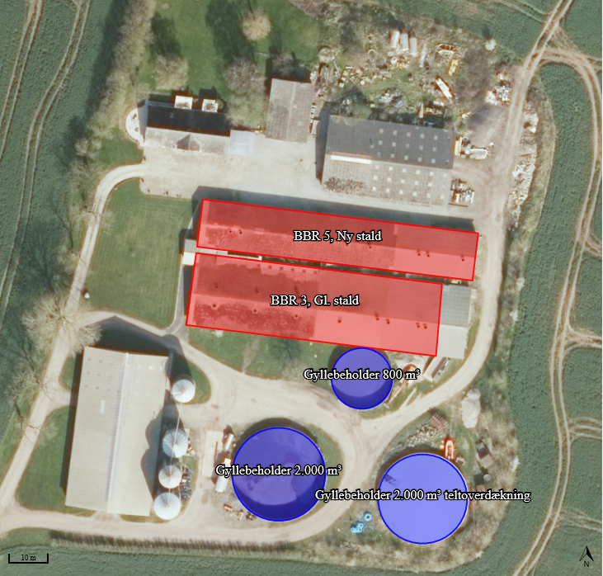

**Miljøgodkendelse af svineproduktionen på**

**Blans Østermark 9, 6400 Sønderborg**

Meddelt d. 13-07-2021

Meddelt af Erhverv & Affald

**§ 16 a, stk. 2**

**IE-brug**

**Lovbekendtgørelse nr. 520 af 1. maj 2019 om husdyrbrug og anvendelse af gødning m.v. med senere ændringer**

Sønderborg Kommune

**§ 16 a, stk. 2**

**IE-brug**

**Lovbekendtgørelse nr. 520 af 1. maj 2019 om husdyrbrug og anvendelse af gødning m.v. med senere ændringer**

Indhold

Datablad 1

Baggrund og læsevejledning 2

**Del 1- Afgørelse** 3

1) Kommunens afgørelse 3

2) Baggrund for afgørelse 4

3) Lovgrundlag 5

4) Udnyttelsesfrist 5

5) Revurdering af miljøgodkendelsen 5

6) Retsbeskyttelse 6

7) Vilkår for husdyrbruget jf. § 36 7

**Del 2 – Kommunens vurdering og begrundelse for afgørelse** 12

8) Reduktion af ammoniakemission ved anvendelse af den bedst tilgængelige teknik (BAT), § 25 12

9) Maksimal deposition af ammoniak til kategori 1- og 2-natur, § 26 og § 27 samt påvirkning af bilag IV- arter 12

10) Kommunens vurdering og begrundelse for afgørelse, § 34 stk. 1 (pkt. 1-4), stk. 2 og stk. 3 12

11) Indretning og drift, § 35 (pkt. 1-7) 15

12) Fastsættelse af vilkår jf. § 36 (pkt 1-13) 19

13) Særregler for IE-husdyrbrug jf. kapitel 17 21

14) Samlet vurdering 24

15) Offentliggørelse, klagevejledning og underretning 25

16) Kommunens bilag 27

**Del 3 – Miljøkonsekvensrapport (MKR)** 28

Datablad

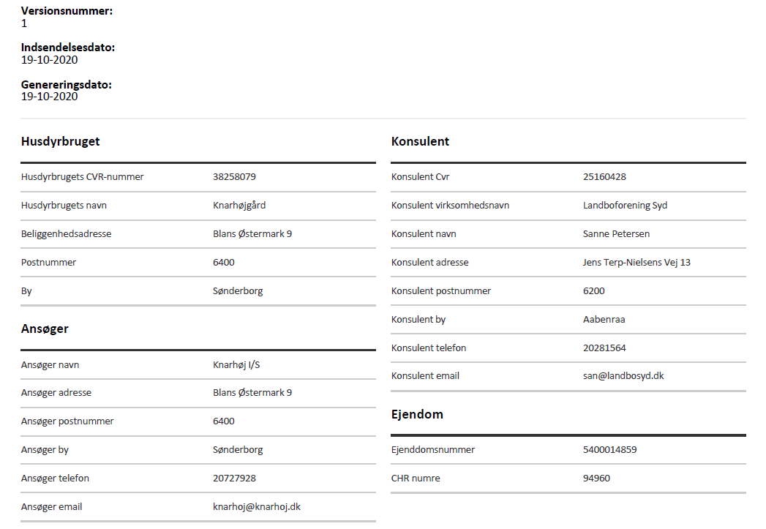**Godkendelsen er udarbejdet af:**

Sønderborg Kommune

Erhverv & Affald

Teknik & Miljø

Rådhustorvet 10

6400 Sønderborg

Sagsbehandler: Sussanne Bigum Mortensen

Sag nr.: 20/40170

KS: TKOB

# Baggrund og læsevejledning

Som følge af VVM-direktivet skal der ved ansøgning om miljøgodkendelse foretages en miljøkonsekvensvurdering der er en proces, som bl.a. indebærer krav om inddragelse af offentligheden og udarbejdelse af en miljøkonsekvensrapport.

Visse projekter om intensiv husdyravl, der kan have væsentlig indvirkning på miljøet, skal gennemgå en sådan proces, inden de kan tillades. Ansøgeren har ansvaret for at udarbejde miljøkonsekvensrapporten og at miljøkonsekvensvurderingen er fuldstændig og af tilstrækkelig høj kvalitet i forhold til oplysninger om husdyrbruget og vurderinger af miljøpåvirkningerne, Vurderingerne i miljøkonsekvensrapporten er et resultat af dialog med ansøger i forbindelse med sagsbehandlingen, og den danner grundlag for kommunens afgørelse og de stillede vilkår.

Miljøgodkendelsen er opdelt i del 1, del 2 og del 3.

Del 1 - Kommunens afgørelse er rammerne for den godkendte produktion beskrevet, baggrund for afgørelsen, og vilkår der er stillet for at sikre, at udvidelsen og produktionen kan foregå uden at miljøet og omgivelserne påvirkes væsentligt.

Del 2 er Kommunens vurdering af det ansøgte og begrundelse for afgørelse og de stillede vilkår, samt en samlet vurdering. Del 2 indeholder også oplysninger om offentlighed, høringer og klagemulighed.

Kommunens vurderinger tager afsæt i den indsendte miljøkonsekvensrapport og beregningerne i husdyrgodkendelse.dk

Del 3 er en miljøkonsekvensrapport, som er indsendt af ansøgers konsulent. Rapporten indeholder de oplysninger og vurderinger, som ansøger og dennes konsulent har afgivet i forbindelse med ansøgningen.

# Del 1- Afgørelse

# Kommunens afgørelse

Sønderborg Kommune meddeler miljøgodkendelse efter husdyrbruglovens § 16 a stk. 2 på Blans Østermark 9, 6400 Sønderborg, matrikel 117, Snogbæk Sottrup til ændring af svineproduktion med de stillede vilkår.

.

**Der godkendes følgende produktionsarealer:**

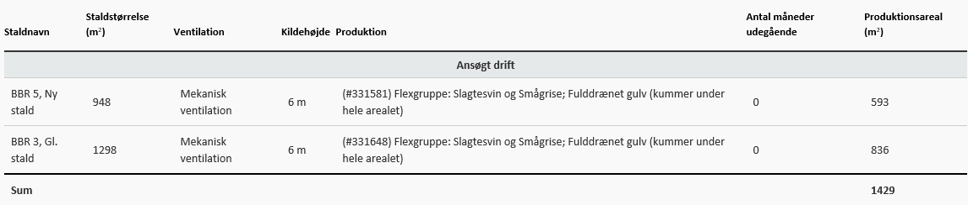 De godkendte produktionsarealer i staldanlægget kan med denne miljøgodkendelse udnyttes fuldt ud inden for grænserne for dyrevelfærdsreglerne. Se en oversigt over staldarealet i figur 1.

Der søges om flexgruppe i stald 3 og 5 inden for slagtesvin og smågrise i stald med fulddrænet gulv.

**Der godkendes følgende eksisterende gødningsopbevaringsareal:**

Gyllebeholder 1: 800 m2 gødningsopbevaringsareal til flydende husdyrgødning.

Gyllebeholder 2: 2.000 m2 gødningsopbevaringsareal til flydende husdyrgødning.

Gyllebeholder 3: 2.000 m2 gødningsopbevaringsareal til flydende husdyrgødning med telt.

**Der godkendes følgende eksisterende anlæg:**

* Gl. stald, BBR 3
* Ny stald, BBR 5

**Andre godkendelsespligtige driftsbygninger, anlæg, m.v.**

* Ingen



Figur 1. Oversigtskort over produktionsarealer (rød) gødningsopbevaringsanlæg (blå) og nye anlæg (gul)

* 1. Dispensationer

Alle afstandskrav er overholdt, dog med undtagelse af afstandskravet på 15 meter til beboelse på samme ejendom. Der er 13 meter fra staldbygningen (BBR 5). Da ændringen foretages i eksisterende bygninger, skal der ikke meddeles dispensation i forbindelse med denne godkendelse.

# Baggrund for afgørelse

Sønderborg Kommune har d. 19-10-2020 modtaget en ansøgning om miljøgodkendelse af husdyrbruget på Blans Østermark 9, 6400 Sønderborg. Ansøgningen er indsendt for at få godkendt de eksisterende produktionsarealer til fri produktion efter de nye regler.

Sønderborg Kommune meddeler godkendelsen, da det vurderes, at ansøgeren har truffet de nødvendige foranstaltninger til at forebygge og begrænse forureningen ved anvendelse af bedste tilgængelige teknik, og at husdyrbruget i øvrigt kan drives på stedet uden at påvirke omgivelserne på en måde, som er uforenelig med hensynet til omgivelserne. Sønderborg Kommune vurderer at miljøgodkendelsen, med de stillede vilkår for lokalisering, indretning og drift af husdyrbruget, sikrer at husdyrbruget ikke vil medføre en væsentlig påvirkning af miljøet eller andre væsentlige gener.

Godkendelsen er baseret på de oplysninger, der er redegjort for i ansøgningsmaterialet, skema 219998 version 2 og miljøkonsekvensrapporten i del 3. I Kommunens bilag 1 og del 2 ses en oversigt over versionshistorikken og kommunens sagsbehandling.

I forbindelse med sagsbehandlingen har ansøger ansøgt om mulighed for flexgruppe mellem slagtesvin og smårise (mulighed for at skifte mellem dyretype smågrise/slagtesvin), hvilket har resulteret i ændringer i version 2 af ansøgningen.

Sønderborg Kommune har ikke haft yderligere bemærkninger til beskrivelserne i miljøkonsekvensrapporten.

# Lovgrundlag

Ansøgningen er behandlet i henhold til kravene i bekendtgørelse af lov om husdyrbrug og anvendelse af gødning m.v. Lovbek. nr. 520 af 1. maj 2019 om husdyrbrug og anvendelse af gødning m.v. (husdyrbrugloven) med tilhørende bekendtgørelse om godkendelse og tilladelse m.v. af husdyrbrug, nr. 2256 af 29. december 2020, samt miljøstyrelsens vejledning om miljøregulering af husdyrhold.

Miljøgodkendelsen er kun en del af det retsgrundlag som husdyrproduktionen er underlagt.

Husdyrbruget har flere end 2000 stipladser til slagtesvin og er derfor omfattet af husdyrbrugloven § 16 a, stk. 2. Husdyrbruget er godkendelsespligtigt og Sønderborg Kommune er godkendelses- og tilsynsmyndighed.

# Udnyttelsesfrist

Miljøgodkendelsen skal være udnyttet inden 6 år fra godkendelsen er meddelt. Hvis godkendelsen eller tilladelsen kun er udnyttet delvist, bortfalder den del, der ikke er udnyttet.

# Revurdering af miljøgodkendelsen

Virksomhedens miljøgodkendelse skal regelmæssigt og mindst hvert 10. år, tages op til revurdering. Den første regelmæssige vurdering skal dog foretages, når der er forløbet 8 år eller inden 4 år når EU-kommissionen i EU-tidende har offentliggjort en BAT-konklusion, der vedrører den væsentligste af husdyrbrugets aktiviteter. Det er planlagt at foretage den første revurdering i 2029.

# Retsbeskyttelse

Med denne miljøgodkendelse følger der 8 års retsbeskyttelse af husdyrbrugets indretning og drift.

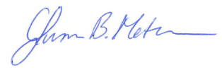

_______________  
**Sussanne Bigum Mortensen**  
Erhverv og Affald

Sønderborg Kommune

# Vilkår for husdyrbruget jf. § 36

Vilkårene i denne miljøgodkendelse skal, hvis ikke andet er anført, være opfyldt fra det tidspunkt, hvor miljøgodkendelsen udnyttes.

Vilkår der vedrører driften, skal være kendt af de ansatte, der er beskæftiget med den pågældende del af driften.

Denne miljøgodkendelse meddeles på nedenstående vilkår. Konkrete bestemmelser i lovgivningen og bekendtgørelser, som generelt er gældende for alle husdyrbrug, er ikke stillet som vilkår for godkendelsen.

## Generelle vilkår

1. Projektet skal gennemføres som beskrevet i ansøgningsmaterialet i husdyrgodkendelse.dk skema nr. 219998 vers. 2.
2. Miljøgodkendelse og beredskabsplan skal altid være at finde på ejendommen, enten udskrevet eller digitalt. Indholdet skal være driftsleder bekendt. Relevante vilkår i miljøgodkendelse samt beredskabsplanen skal være medarbejderne bekendt

## Produktionsareal (§ 36 pkt. 1)

1. Stalde, produktionsarealer og produktionstype skal være i overensstemmelse med nedenstående tabel A, dyrene skal være placeret i de med rødt markerede stalde, se figur A.



**Tabel A.** Stalde, produktionsareal og produktionstype



**Figur A.** Oversigt over ejendommens produktionsanlæg

## Egenkontrol

*Ressourceforbrug*

1. Vand- og elforbrug, og hvad der evt. er foretaget for at reducere det, skal registreres årligt.

Håndtering af husdyrgødning

1. Håndtering af gylle skal foregå under opsyn, således at spild undgås, og der tages størst muligt hensyn til omgivelserne. Inden udpumpning af gylle fra staldene skal det sikres, at gyllebeholderne kan rumme den udpumpede mængde gylle
2. Påfyldning af gylle til vogn skal ske på støbt plads med afløb til opsamlingsbeholder. Pladsen skal rengøres for spild af flydende husdyrgødning, umiddelbart efter periode med daglig påfyldning af gylle er afsluttet. Såfremt påfyldningen af gylle sker med selvlæssende fyldetårn eller tilsvarende metode til at undgå spild, er der ikke krav om påfyldeplads.

## Ressourceforbrug

1. Hvis husdyrbrugets vandforbrug har væsentlige udsving, skal ejer sende en redegørelse til miljømyndigheden. Redegørelsen skal indeholde en beskrivelse af, hvad der ligger til grund for udsvinget, og hvilke tiltag der sættes i værk for at reducere vandforbruget.
2. Senest hvert 6. år efter godkendelsen er taget i brug skal ejer kunne redegøre for hvilke energibesparende tiltag der er mulige, og hvilke han agter at gennemføre, med henblik på at optimere energiforbruget.

## Øvrige emissioner (lugt, støj, lys og støv)

*Lugt*

1. Bedriften og dens omgivelser skal drives og renholdes således, at lugtgener så vidt muligt begrænses. Der skal opretholdes en god staldhygiejne, herunder sikres, at overflader holdes rene og tørre. Stalde inklusiv ventilationssystemet skal rengøres minimum én gang årligt.

*Støj*

1. Bidraget fra landbruget med adressen Blans Østermark 9, 6400 Sønderborg til det ækvivalente, korrigerede støjniveau i dB(A) må i det åbne land, i byzone og ved samlet bebyggelse ikke overskride følgende værdier, som angivet i Miljøstyrelsens vejledning nr. 5/1984 ”Ekstern støj fra virksomheder”:

|  |  |  |  |
| --- | --- | --- | --- |
|  | Mandag - fredag kl. 07.00 - 18.00  Lørdag kl. 07.00 - 14.00 | Mandag - fredag kl. 18.00 - 22.00  Lørdag kl. 14.00 - 22.00  Søn og helligdag kl. 07.00 - 22.00 | Alle dage  kl. 22.00 – 07.00 |
|  | dB(A) | dB(A) | dB(A) |
| Det åbne land | 55 | 45 | 40 |
| Byzone | 45 | 40 | 35 |
| Samlet bebyggelse | 45 | 40 | 35 |

**Tabel B**. Støjgrænser

De angivne værdier for støjbelastningen er de ækvivalente, korrigerede lydniveauer i dB(A)

Markarbejde med traktorer og landbrugsmaskiner er ikke omfattet af ovennævnte støjgrænser.

Støjgrænserne må i det åbne land ikke overskrides ved nærmeste nabos udendørs opholdsarealer, maks. 15 m fra beboelsen. Støjgrænserne må i samlet bebyggelse og byzone ikke overskrides noget sted i området.

I forbindelse med høst og korntørring kan grænseværdien om aftenen og om natten forhøjes med 5 dB(A) i høstperioden, dog i højst 6 uger.

Hvis tilsynsmyndigheden, på baggrund af en orienterende støjmåling, finder det nødvendigt, skal den ansvarlige for husdyrbruget dokumentere, at de i vilkåret fastsatte støjgrænser overholdes. Tilsynsmyndigheden kan dog kun kræve dette dokumenteret en gang årligt.

Målingerne/beregningerne være en ”Miljømåling – ekstern støj”, og skal udføres af en person eller firma, som findes på Miljøstyrelsens sidste reviderede liste over firmaer/personer, der er godkendte til at ”Miljømåling – ekstern støj”. Udgifterne til støjmålingen afholdes af husdyrbruget.

*Lys*

1. Driften må ikke medføre væsentlige lysgener for omboende og omgivelserne.

*Støv*

1. Driften må ikke medføre væsentlige støvgener uden for ejendommens eget areal. Vurderingen foretages af tilsynsmyndigheden.

## Fluer og skadedyr

1. Arealerne omkring bygninger og tilkørselsveje skal holdes ryddelige og fri for affald, foderrester, gødning, m.v. Opbevaring af foder skal ske på sådan en måde, at der ikke opstår risiko for tilhold af skadedyr (rotter mv.). Stalde, lagre og andre anlæg skal holdes i forsvarlig rottesikret stand, m.v. med henblik på at forhindre gode levemuligheder for rotter.
2. Der skal overalt på ejendommen udføres effektiv flue- og skadedyrsbekæmpelse med de nyeste retningslinjer fra Aarhus Universitet, Institut for Agroøkologi.

## Reststoffer, affald og naturressourcer

*Spildevand*

1. Vask af maskiner, redskaber og transportvogne skal foregå på støbt, tæt plads med bortledning af spildevand til opsamlingsbeholder. Alternativt kan rengøringen foregå på arealer, hvor der er vegetation.

*Affald og kemikalier*

1. Husdyrbruget må højst opbevare ikke-genanvendeligt farligt affald i 1 år, før det bortskaffes.
2. Oliefiltre, batterier, spildolie eller andet flydende farligt affald skal opbevares i egnede beholdere under tag.
3. Beholderne med oliefiltre, batterier, spildolie eller andet flydende farligt affald skal stå på en spildbakke med tæt bund, som ikke har afløb til kloak. Spildbakken skal kunne rumme indholdet af den største beholder, der opbevares, og være resistent overfor de kemikalier, der kan opsamles. Beholdere opbevaret på spildbakken skal være hævet fra bunden med rist, paller eller lignende, så eventuelle utætheder er synlige, og spild ikke ødelægger de andre beholdere.
4. Beholderne med farligt affald skal være mærket med indhold.
5. Spild af olie, kemikalier og flydende farligt affald skal opsamles straks. Der skal til enhver tid forefindes opsugningsmateriale på husdyrbruget. Alt opsamlet spild indeholdende olie og kemikalier (herunder grus, savsmuld eller lignende anvendt til opsugning) skal opbevares og bortskaffes som farligt affald.
6. Pesticidrester skal opbevares og håndteres som farligt affald. Tømt og rengjort (skyllet) pesticidemballage kan bortskaffes som restaffald.

*Olie og diesel*

1. Tankning af diesel skal ske på en plads med fast og tæt bund, enten med afløb til olieudskiller eller således, at spild kan opsamles, og at der ikke er mulighed for afløb til jord, kloak, overfladevand eller grundvand. Tankningen skal ske under opsyn.

*Kemikalier og andre stoffer*

1. Kemikalier, rengøringsmidler, medicin, foderstoffer m.v., skal opbevares således, at de ikke kan ledes til jord, grundvand, overfladevand eller afløbssystemer, hvis der måtte ske udslip.

*Døde dyr*

1. Døde dyr skal opbevares overdækket og på betonspalter eller andet tilsvarende underlag. Opbevaringen må ikke give anledning til væsentlige lugtgener og må ikke medføre uhygiejniske forhold.

## Driftsforstyrrelser

1. Der skal forefindes en opdateret beredskabsplan på husdyrbruget, som fortæller, hvornår og hvordan der skal reageres ved uheld, der kan medføre konsekvenser for det eksterne miljø. Planen skal opdateres hvert 2. år og dato for udarbejdelse eller revidering af planen skal tilføjes planens forside.

# Del 2 – Kommunens vurdering og begrundelse for afgørelse

# Reduktion af ammoniakemission ved anvendelse af den bedst tilgængelige teknik (BAT), § 25

Anvendelse af den bedste tilgængelige teknik (BAT) i forhold til ammoniak- og lugtemission fra anlægget er omsat til et bestemt krav til mængden af ammoniakemission, der må komme fra husdyrbruget. Sønderborg Kommune vurderer på baggrund af beskrivelserne og vurderingerne i miljøkonsekvensrapportens afsnit 3.11 og beregningerne i husdyrgodkendelse.dk at der anvendes BAT i forhold til ammoniakemission.

# Maksimal deposition af ammoniak til kategori 1- og 2-natur, § 26 og § 27 samt påvirkning af bilag IV- arter

Kommunalbestyrelsen skal ved godkendelse og tilladelse til etablering, udvidelse eller ændring af husdyrbrug sikre, at kravene om totaldeposition for ammoniak efter husdyrgodkendelsesbekendtgørelsens §§ 26 og 27 overholdes (jf. samme bekendtgørelses § 40 stk. 7).

Sønderborg Kommune vurderer, på baggrund af beskrivelserne og vurderingerne i miljøkonsekvensrapportens afsnit 4, at ansøgningen overholder alle krav i forhold til påvirkning af kategori 1, 2 og 3 natur, ligesom det vurderes, at der ikke vil ske en tilstandsændring af naturområder, der er beskyttet af naturbeskyttelseslovens § 3. Ligeledes vurderes det, at projektet ikke medfører ændringer, der påvirker eventuelle bilag IV-arter eller deres levesteder væsentligt.

# Kommunens vurdering og begrundelse for afgørelse, § 34 stk. 1 (pkt. 1-4), stk. 2 og stk. 3

* 1. Landskabelige værdier (pkt. 1)

Ejendommen er beliggende i landzone uden for lokal- eller kommuneplanlagte områder.

Ejendommen ligger indenfor områder der er udpeget som særligt værdifuldt landbrugsområde, bevaringsværdigt landskab, større sammenhængende landskab.

Ejendommens landskabelige forhold samt en vurdering heraf, fremgår af miljøkonsekvensrapportens punkt 4.1.

Sønderborg Kommune vurderer at vurderingerne i miljøkonsekvensrapportens punkt 4.1. er fyldestgørende og at ændringen i produktionen i de eksisterende stalde ikke påvirker kulturarv eller landskabet negativt.

* 1. Natur og bilag IV –arter (pkt.2)

Sønderborg Kommune vurderer, på baggrund af beskrivelserne og vurderingerne i miljøkonsekvensrapportens afsnit 3.5, at ansøgningen overholder alle krav i forhold til påvirkning af kategori 1, 2 og 3 natur, ligesom det vurderes, at der ikke vil ske en tilstandsændring af naturområder, der er beskyttet af naturbeskyttelseslovens § 3. Ligeledes vurderes det, at projektet ikke medfører ændringer, der påvirker eventuelle bilag IV-arter eller deres levesteder væsentligt.

* 1. Påvirkning af jord, grundvand og overfladevand (pkt. 3)

Sønderborg Kommune vurderer, på baggrund af beskrivelserne i miljøkonsekvensrapportens afsnit 4, at den ansøgte ændring i eksisterende stalde ikke indebærer væsentlig virkning på jordarealer, jordbund eller vandforekomster.

* 1. Øvrige emissioner og gener (pkt.4)

Lugt for omboende

Beregningerne i husdyrgodkendelse.dk viser at alle geneafstande er overholdt.

Lys

Det vurderes, at belysning ikke kan påvirke nærmeste naboer væsentligt, idet der er placeret udendørs LED lamper omkring ejendommens driftsbygninger. Lamperne har skumringscensor, der betyder, at de er slukket i tidsrummet fra 00 til 06. Ved værkstedsbygningen og maskinladen er lamperne udstyret med bevægelsescensorer.

Støv

Sønderborg Kommune vurderer, at der praktiseres BAT på støvemissioner idet foderhåndtering foregår inden døre.

Støj

Sønderborg Kommune vurderer, at der praktiseres BAT for så vidt angår støj da primære støjkilder er transport, ventilation og foderfremstilling, og der generelt er fokus på at minimere generne fra disse.

Godt landmandskab

Sønderborg Kommune vurderer, at BAT på godt landmandskab og miljøledelse opnås ved at have en nødfremgangsmåde ved uheld (opdateret beredskabsplan) og dagligt opsyn med stald-, opbevarings- og foderanlæg.

Døde dyr

Sønderborg Kommune vurderer, at opbevaring af døde dyr opfylder BAT ved at pladsen er etableret med spalter i bunden og afskærmning i form af beplantning for at skærme mod solen.

Skadedyr

De beskrevne bekæmpelsestiltag under punkt 3.7.5 i miljøkonsekvensrapporten vurderes, at være tilstrækkelige til, at der ikke er risiko for gener fra skadedyr eller menneskers sundhed.

Transporter

Antal af transporter øges en smule med 5 stk. pr. år. Transporter vurderes derfor ikke at være væsentligt til gene for naboerne, da der ikke ligger nabobeboelse i umiddelbar nærhed til ejendommen indkørsel.

**Samlet vurdering**

Sønderborg Kommune vurderer på baggrund af den store afstand til nabobeboelser, og de beskrevne tiltag for begrænsningen af gener og emissioner, at der ikke vil forekomme væsentlige gener for omgivelserne.

* 1. Etableringer, udvidelser og ændringer af husdyrbruget inden for de seneste 8 år (stk. 2)

8 års drift

Den gældende produktionstilladelse er en miljøgodkendelse af den 12. december 2006, der efterfølgende er blevet revurderet den 6. marts 2015 efter Husdyrloven. Denne godkendelse giver tilladelse til et dyrehold på 8.297 slagtesvin, 30-110 kg.

Der er den 11. juli 2012 givet et tillæg til miljøgodkendelsen. Der var ingen produktionsmæssige ændringer i forhold til det godkendte fra 2006, hvorfor der tages udgangspunkt i dette, når 8 års driften fastsættes.

Nudrift

Den 11. juli 2012 meddelte Sønderborg Kommune et tillæg til den eksisterende § 12 godkendelsen. Med tillægget blev der er meddelt godkendelse til at udskifte delvis fast gulv og spalter med drænet gulv og spalter

Der er ikke sket ændringer i staldindretning siden opførsel af staldene, hvorfor produktionsarealet er identisk med ansøgt drift.

* 1. Vurdering af Erhvervsmæssig nødvendighed

Sønderborg Kommune vurderer, at miljøgodkendelse til at udnytte eksisterende staldes produktionsarealer er erhvervsmæssig nødvendig for at sikre en fortsat rentabel drift.

# Indretning og drift, § 35 (pkt. 1-7)

* 1. Anvendelse af BAT (pkt. 1)

BAT er en fællesbetegnelse for teknik, som kan begrænse forurening fra stalde eller lager. Teknik der har opnået betegnelsen BAT, er også vurderet med hensyn til miljø, økonomi (hvis nybyggeri) og dyrevelfærd.

Ejendommens BAT-redegørelse kan ses i en uddybet form i miljøkonsekvensrapportens afsnit 5.

**Kommunens vurdering**

Kommunen vurderer at beskrivelserne i afsnittet opfylder kravet i § 35.

* 1. Udnyttelse af energi- og råvareforbruget (pkt. 2)

IE-husdyrbrug skal overholde særreglerne i kapitel 17 og dermed §§ 46 og 47, som er generel lovgivning (se afsnit 13.4). Paragrafferne 46 og 47 omhandler fodringskrav og energieffektiv belysning. Der skal derfor ikke stilles vilkår til fodring og energieffektiv belysning i godkendelsen.

I forhold til vandforbrug er det et krav jf. § 36, pkt. 9, at der stilles vilkår om tilrettelæggelse af husdyrbruget og driften heraf, så vandforbruget minimeres mest muligt (se afsnit 13.6).

**Kommunens vurdering**

Kommunen vurderer, at BAT overholdes i forhold til energiforbruget bl.a. ved at der løbende udskiftes til energi rigtige løsninger, både i form af LED lys og ved udskiftninger der vedrører ventilationsanlæg og lignende.

Staldene er isolerede, og der er temperaturstyring og alarmer på ventilationsanlæggene, så temperaturen tilpasses løbende.

BAT på vandforbruget gennemføres ved at der ved daglig gennemgang af dyrene, opspores eventuelle utætheder og lækager i forbindelse med vandforsyningen til dyrene, hvorefter der straks sker udbedring. Drikkeventilerne i stalden er placeret over foderkrybberne, for at reducere vandspild. Desuden sættes staldene i blød, inden der vaskes med højtryksrenser.

BAT med hensyn til råvarer (foder, vand, hjælpemidler mv.) benyttes der ikke mere, end der er behov for. Som tidligere beskrevet vil ansøger bestræbe sig på at benytte så få foderenheder og så lavt et råprotein- og fosforindhold som muligt med tilsat fytase.

* 1. Substituering af særligt skadelige eller betænkelige stoffer (pkt. 3)

**Kommunens vurdering**   
I det landbrug kun anvender godkendte produkter og kemikalier, er det kommunens vurdering, at husdyrbruget ikke anvender skadelige stoffer der udsætter befolkningen for sundhedsfare hverken i eller ud over landets grænser.

* 1. Optimerede produktionsprocesser (pkt. 4)

Husdyrbruget oplyser i afsnit 3.1.3 i miljøkonsekvensrapporten at:

* I løbet af dagen bliver alle dyr, anlæg, installationer og materiel holdt under opsyn
* Slidte dele repareres eller udskiftes løbende
* Der registreres dyr i CHR
* Gyllepumpningen overvåges og der tjekkes først om der er plads i gyllebeholderne
* Der er sundhedsrådgivning af dyrelæge hver anden måned
* Der føres journal over antal dyr bortskaffet til DAKA og antal dyr til slagtning
* Der føres journal over medicinforbrug
* Der udføres årlig kontrol af slukningsudstyr
* Der udarbejdes gødningsregnskab og mark/gødningsplaner for ejendommen
* Der vaskes stalde efter hvert hold

**Kommunens vurdering**   
IE-husdyrbrug skal overholde særreglerne i kapitel 17, som indeholder krav til blandt andet miljøledelse (§§ 42 og 43) og fodringskrav (§ 46), som i høj grad omhandler optimering af produktionsprocesserne på husdyrbrug i forhold til miljøet (se afsnit 13.4).

Kommunen vurderer at kravene er opfyldt hvis §§ 42, og 43 samt § 46 overholdes. Bemærk at dokumentationen skal forelægge ved tilsyn og senest sendes ind til kommunen 31. december.

* 1. Håndtering af affald (pkt. 5)

Typer af affald er beskrevet i miljøkonsekvensrapportens afsnit 3.8.2.

Husdyrbruget skal sortere sit affald og sikre, at mest muligt affald bliver sorteret fra til genbrug, genanvendelse og anden endelig materialenyttiggørelse. Affald som ikke kan genanvendes skal håndteres som forbrændingsegnet, deponeringsegnet eller farligt affald i henhold til Sønderborg Kommunes regulativ for erhvervsaffald.

Sønderborg Kommune har indført en obligatorisk henteordning for virksomheders farlige affald (Sonfor-Kemi). Det er muligt at benytte en privat indsamlingsordning for farligt affald, men virksomheder der vælger en privat løsning, skal søge om fritagelse på kommunens hjemmeside. Tilmelding til Sonfor-Kemis ordning for husdyrbrug skal ske på [www.sonfor.dk/serviceordning/](http://www.sonfor.dk/serviceordning/)

Husdyrbruget skal håndtere sit affald efter reglerne i affaldsbekendtgørelsens og affaldsaktørbekendtgørelsen. Det betyder, at husdyrbruget skal sortere deres erhvervsaffald og aflevere det til en godkendt affaldsmodtager, med henblik på genbrug, genanvendelse eller anvendelse til anden endelig materialenyttiggørelse.

Ifølge affaldsbekendtgørelsen defineres erhvervsaffald egnet til materialenyttiggørelse som værende:

* Glasaffald
* Metalaffald
* Plastaffald
* Papiraffald
* Papaffald
* Træaffald
* Genanvendeligt farligt affald, herunder batterier og elektronik
* Genanvendeligt PVC-affald
* Andet affald, der er egnet til materialenyttiggørelse, fx byggeaffald og have-/parkaffald.

Husdyrbruget skal sikre en høj reel genanvendelse af affaldet og skal på anmodning fra kommunen kunne dokumentere, at affaldet bliver leveret til et godkendt affaldshåndteringsanlæg, som sikrer, at de enkelte affaldsfraktioner reelt bliver forberedt med henblik på genbrug eller genanvendt. Dokumentationen kan være fra behandlingsanlægget.

Ovenstående findes i affaldsbekendtgørelsens § 61.

Virksomheder kan aflevere affaldet til:

* Et genanvendelsesanlæg eller et anlæg, som forbereder affald til genbrug, der er registreret i Affaldsregistret.
* En indsamlingsvirksomhed, der er registreret i Affaldsregistret.
* En virksomhed, som kan undlade at lade sig registrere efter bekendtgørelse om Affaldsregistret og om godkendelse som indsamlingsvirksomhed.
* Et kommunalt behandlingsanlæg, der er registreret i Affaldsregistret.
* En kommunal genbrugsplads eller en kommunal ordning efter § 11.
* En frivillig tilbagetagningsordning, jf. bekendtgørelse om affald.

Du kan læse mere i § 24 i affaldsaktørbekendtgørelsen.

Sønderborg Kommune vurderer, at husdyrbrug kan producere farligt affald, herunder for eksempel:

* Oliefiltre
* Batterier
* Spildolie
* Spraydåser
* Kanyler
* Kemikalierester
* Rester af kunstgødning
* Giftrester (også rottegift)
* Medicinrester
* Lysstofrør

Opbevaring af farligt affald kan udgøre en miljørisiko.

Der stilles vilkår til opbevaring og håndtering af affald, vilkår 16-21.

**Kommunens vurdering**  
Affald skal håndteres som beskrevet i miljøministeriets affaldsregulering og Sønderborg Kommunes til enhver tid gældende affaldsregulativ for erhvervsaffald, og husdyrbruget skal være tilknyttet kommunens ordning for håndtering af farligt affald eller have aftale med en anden godkendt indsamler eller behandlingsanlæg, såfremt der opstår farligt affald på husdyrbruget.

Sønderborg Kommune vurderer at med overholdelse af de stillede vilkår, er kravene til anvendelse og håndtering af affald opfyldt.

* 1. Anvendelse af bedste tilgængelige rensningsteknik (pkt. 6)

Der stilles ikke vilkår om yderligere rensningsteknik, da forureningen fra husdyrbruget overholder BAT.

* 1. Forebyggelse af uheld og begrænsning af konsekvenserne (pkt. 7)

Se miljøkonsekvensrapportens afsnit 4.13.

**Kommunens vurdering**  
Kommunen vurderer på baggrund af beskrivelserne i miljøkonsekvensrapporten at kravet er opfyldt.

# Fastsættelse af vilkår jf. § 36 (pkt 1-13)

Kommunen skal på grundlag af vurderingen efter §§ 34 og 35 fastsætte vilkår for at sikre, at udvidelsen og produktionen kan foregå uden at miljøet og omgivelserne påvirkes væsentligt. Godkendelser og tilladelser skal i alle tilfælde indeholde de vilkår, som er nævnt i nr. 1-6, og IE-husdyrbrug skal endvidere i alle tilfælde indeholde de vilkår, som er nævnt i nr. 7-13.

* 1. Produktionsarealets størrelse i m² med angivelse af dyrearter og dyretyper, staldsystemer og teknologi (pkt. 1)

Der stilles vilkår til produktionsarealerne, se vilkår 4.

* 1. Anvendelse af ammoniakreducerende virkemidler

Da husdyrbruget ikke anvender ammoniakreducerende virkemidler, stilles der ingen vilkår til dette.

* 1. Placering og udformning af ny bebyggelse (pkt. 5)

Ingen

* 1. Transporter (pkt. 7)

Ejendommen ligger placeret således at transporter ikke er et problem, ligesom der ikke har været klager over transporter fra ejendommen. Der stilles ingen vilkår til dette.

* 1. Tiltag der reducerer produktionen af spildevand (pkt. 8)

Der stilles vilkår til at vask af maskiner m.m. skal foregå på støbt plads for at begrænse forureningen.

* 1. Vandforbrug (pkt. 9)

Kommunen er efter § 36, stk. 1, nr. 9 forpligtet til at stille vilkår om, at IE-husdyrbruget drives og indrettes på en sådan måde, at vandforbruget minimeres mest muligt med henblik på at reducere mængden af spildevand.

Bestemmelsen giver ikke kommunen hjemmel til at stille vilkår om maksimalt vandforbrug. Kommunen skal derimod vurdere, om der er mulighed for anlægs- eller driftsmæssige optimeringer, der kan minimere vandforbruget, eller om der konkret kan fastsættes vilkår, der understøtter dette. Det kunne f.eks. være i forhold til drikkevandssystemer, rengøringsmetoder mv.

Der er tale om en konkret vurdering, der i nogle tilfælde kan føre til, at andre saglige hensyn til f.eks. arbejdsmiljø og effektivitet betyder, at kommunen stiller vilkår om en mindre vandbesparende løsning. Kommunen vil således som led i almindelig sagsoplysning skulle spørge ansøger om baggrunden for evt. valgte løsninger og bl.a. på den baggrund vurdere muligheden for at anvende andre vandbesparende tiltag.

Det fremgår af afsnit 5.2.1 i miljøkonsekvensrapporten at det forventede vandforbrug er ca. er 8.355 m³ årligt.

**Kommunens vurdering**

Sønderborg Kommune vurderer, at der er anvendt vandbesparende teknikker i form af at der benyttes højtryksrenser ved rengøring og der er vandbesparende drikkevandssystemer i staldene.

Der stilles vilkår til at hvis husdyrbrugets vandforbrug har væsentlige udsving, skal ejer kunne redegøre for hvilke vandbesparende tiltag der er mulige, og hvilke han agter at gennemføre, med henblik på at optimere vandforbruget – vilkår nr. 7.

* 1. Brug af teknologi (pkt. 10)

Der er ikke anvendt teknologi.

**Kommunens vurdering**   
Sønderborg Kommune vurderer samlet set, med baggrund i de enkelte redegørelser for BAT i miljøkonsekvensrapporten at ejendommen kan drives uden yderligere teknologi. Ejendommen lever op til niveauet for BAT, for en ejendom med den pågældende husdyrproduktion og størrelse, med de vilkår som i øvrigt er stillet i miljøkonsekvensrapporten i relation til BAT.

Det vurderes, at der på nuværende tidspunkt ikke er baggrund for at stille vilkår om yderligere indførelse af bedst tilgængelig teknologi.

* 1. Regelmæssig vedligeholdelse og overvågning (pkt. 11)

IE-husdyrbrug skal overholde særreglerne i kapitel 17 og dermed § 44, som er generel lovgivning (se afsnit 13.3). Der skal derfor ikke stilles vilkår til regelmæssig vedligeholdelse og overvågning i godkendelser.

* 1. Ophør af driften (pkt. 12)

IE-husdyrbrug skal overholde særreglerne i kapitel 17 og dermed § 51, som er generel lovgivning (se afsnit 13.8). Der skal derfor ikke stilles vilkår til ophør af drift i godkendelser.

* 1. Anvendelse, fremstilling og frigivelse af relevante farlige stoffer i forbindelse med husdyrproduktionen (pkt. 13)

Sønderborg Kommune har ikke kendskab til aktiviteter, som tidligere kunne have medført forurening af jord og grundvand på husdyrbruget.

På grundlag af de foreliggende oplysninger vurderer Sønderborg Kommune, at der ikke foreligger en væsentlig risiko for forurening af jord og grundvand fra husdyrbruget.

# Særregler for IE-husdyrbrug jf. kapitel 17

* 1. Miljøledelse § 42

IE-husdyrbrug skal have et miljøledelsessystem, der opfylder betingelserne i stk. 2. Stk. 2:

* Formulere en miljøpolitik med afsæt i husdyrbrugets miljøforhold,
* Fastsætte miljømål,
* Udarbejde handlingsplan for det eller de fastsatte miljømål,
* Minimum 1 gang årligt evaluerer miljømedarbejdet og om nødvendigt foretage justeringer af mål og handlingsplaner og
* Minimum 1 gang årligt gennemgår miljøledelsessystemet.

Stk. 3: IE-husdyrbruget skal kunne dokumentere, at der gennemføres og overholdes et miljøledelsessystem i overensstemmelse med de krav, der er nævnt i stk. 2, nr. 1 – 5, f.eks. digitalt eller i form af dokumenter. Dokumentationen skal opbevares i 5 år og kunne forevises på forlangende i forbindelse med tilsyn.

* 1. Miljøledelse – oplæring af personale § 43

IE-husdyrbrug skal oplære personale, hvad angår:

* Relevant lovgivning
* Transport og udbringning af husdyrgødning
* Planlægning af aktiviteter
* Beredskabsplanlægning og –styring
* Reparation og vedligeholdelse af udstyr

Jf. stk. 2 skal IE-husdyrbruget udarbejde oplæringsmateriale, der angår de forhold der følger af ovenstående punkter. Materialet skal være tilgængelige for personalet og opdateres løbende. Oplæringsmaterialet skal kunne fremvises på forlangende til tilsynsmyndigheden.

* 1. Plan for regelmæssig kontrol, reparation, vedligeholdelse og beredskab § 44

IE-husdyrbrug skal overholde særreglerne i kapitel 17 og dermed § 44, som er generel lovgivning. Der skal derfor ikke stilles vilkår til regelmæssig vedligeholdelse og overvågning i godkendelser.

IE-husdyrbrug skal udarbejde og følge en plan for kontrol, reparation og vedligeholdelse af husdyrbruget inkl. materiel, herunder med henblik på at forebygge uheld, og beredskabsplan for håndtering af uventede emissioner og hændelser. Planen skal som minimum opfylde følgende betingelser:

* Plan for regelmæssig kontrol, reparation og vedligeholdelse
* Gyllebeholdere (for tegn på skader, nedbrydning eller utætheder)
* Gyllepumper, -miksere, -separatorer og –spredere.
* Forsyningssystemer til vand og foder
* Varme-, køle- og ventilationssystemer samt temperaturfølere, herunder optimeret styring heraf
* Siloer og transportudstyr (f.eks. ventiler og rør)
* Luftrensningssystemer (f.eks. ved regelmæssige inspektioner)
* Udstyr til drikkevand, herunder skal behovet for regelmæssig indstilling vurderes og frekvensen for løbende indstilling i så fald fastsættes i planen
* Maskiner til udbringning af husdyrgødning samt doseringsmekanisme- eller dyse, som begge skal være i god stand

Beredskabsplan:

* En plan over husdyrbruget med angivelse af drænsystemer og vandkilder og spildevandskilder
* Handlingsplan for håndtering af visse potentielle hændelser (f.eks. brande, utætte og kollapsede gyllebeholdere, ukontrolleret afstrømning af møddinger og olieudslip)
* Tilgængeligt udstyr til håndtering af forureningsulykker (f.eks. udstyr til tilstopning af drænrør og opdæmning af grøfter samt olieopsugning, absorberingsmåtter eller ruller til olieudslip)

Kontrol, reparation og vedligeholdelse skal ske regelmæssig. Visuel Kontrol af gyllebeholdere skal som minimum gennemføres én gang årligt jf. punkt 1)

Den årlige visuelle kontrol af gyllebeholdere erstatter ikke den lovpligtige 10 års beholderkontrol.

IE-husdyrbruget skal kunne dokumentere, at planen følges ved at føre logbog over gennemførte kontroller. Dokumentationen skal opbevares i 5 år og kunne forevises til tilsynsmyndigheden på forlangende.

* 1. Fodringskrav § 46 og energieffektiv belysning § 47

IE-husdyrbrug skal overholde særreglerne i kapitel 17 og dermed §§ 46 og 47, som er generel lovgivning. Paragraf 46 og 47 omhandler fodringskrav og energieffektiv belysning. Der skal derfor ikke sættes vilkår til fodring og energieffektiv belysning i godkendelser.

I forhold til vandforbrug er det et krav jf. § 36, pkt. 9, at der stilles vilkår om tilrettelæggelse af husdyrbruget og driften heraf, så vandforbruget minimeres mest muligt både ved nye godkendelser og ved revurdering.

**Fodringskrav**

Kvælstof

IE-husdyrbrug skal for at reducere den samlede mængde kvælstof, der udskilles, som minimum enten anvende fasefodring tilpasset dyrenes behov i produktionsperioden, reducere indholdet af råprotein ved hjælp af en god aminosyrebalance, eller ved at bruge et eller flere fodertilsætningsstoffer, som nedsætter den samlede mængde kvælstof, der udskilles og er tilladt i henhold til EU-forordningen om fodertilsætningsstoffer. En god aminosyrebalance og lavt indhold af råprotein kan opnås ved at kombinere fodermidler, hvor aminosyreprofilen supplerer hinanden og/eller ved at tilsætte frie essentielle aminosyrer til foder med lavt indhold af råprotein. IE-husdyrbruget kan anvende en kombination af de nævnte teknikker.

Fosfor

IE-husdyrbrug skal for at reducere den samlede mængde fosfor, der udskilles, som minimum anvende enten fasefodring tilpasset dyrenes behov i produktionsperioden, et eller flere fodertilsætningsstoffer som nedsætter den samlede mængde fosfor der udskilles (f.eks. fytase) og tilladt i henhold til EU-forordningen om fodertilsætningsstoffer eller let fordøjeligt uorganisk fosfat som f.eks. monocalciumfosfat i stedet for mindre fordøjelige fosforkilder. IE-husdyrbruget kan også anvende en kombination af de nævnte teknikker.

IE-husdyrbruget skal kunne dokumentere anvendelse af fodring eller fodringsteknikker som nævnt ovenfor. Dokumentationen skal opbevares i 5 år og kunne forevises tilsynsmyndigheden på forlangende.

Energieffektiv belysning § 47

IE-husdyrbrug er forpligtet til at anvende energieffektiv belysning i overensstemmelse med reglerne i det til enhver tid gældende bygningsreglement.

Kravet indtræder ved ændring eller udskiftning af eksisterende belysningssystem eller belysningsanlæg.

IE-husdyrbrugene skal opbevare fakturaer for gennemførte udskiftninger i 5 år og kunne forvises tilsynsmyndigheden på forlangende.

* 1. Støvemissioner fra staldanlæg § 48

IE-husdyrbrug skal for at reducerer støvemissioner fra staldanlæg enten reducere støvproduktionen fra foder og strøelse, anvende en metode til at binde støv i staldanlæggene eller behandle afgangsluft fra staldanlæggende ved hjælp af et luftrensningssystem.

* 1. Overholdelse af vilkår og krav § 49

Den som er ansvarlig for et IE-husdyrbrug, underretter straks kommunalbestyrelsen ved manglende overholdelse af godkendelsesvilkår samt de umiddelbart bindende krav til indretning og drift, IE-brug og årlig indberetning, og træffer straks de nødvendige foranstaltninger for at sikre, at vilkårene og kravene overholdes.

* 1. Årlig indberetning til kommune § 50

IE-husdyrbrug skal engang årligt indsende følgende dokumenter til kommunen:

* Logbøger for eventuel miljøteknologi
* Dokumentation for miljøledelsessystem (§ 42)
* Logbog over gennemførte kontroller (§44)
* Dokumentation for overholdelse af fodringskravet (§ 46)

IE-husdyrbrug skal hvert år senest den 31. december indsende informationer til kommunen. Informationerne skal være for det forudgående kalenderår og sendes samlet til kommunen (1. gang 31. december 2021).

* 1. Ophør § 51

IE-husdyrbrug skal overholde særreglerne i kapitel 17 og dermed § 51, som er generel lovgivning. Der skal derfor ikke stilles vilkår til ophør af drift i godkendelsen.

Ved ophør af aktiviteter på IE-husdyrbrug gælder kapitel 4b i lov om forurenet jord.

Ved ophør forstås:

* Ophør af alle aktiviteter på IE-husdyrbruget
* Når et IE-husdyrbrug har meddelt kommunen, at kapaciteten eller udnyttelsen af kapaciteten permanent nedsættes til under stipladsgrænserne i § 16 a, stk. 2, i husdyrbrugloven
* Situationer omfattet af § 59 a, stk. 2 husdyrbrugloven, når godkendelsen er bortfaldet helt eller for den del, der ligger over stipladsgrænserne i § 16 a, stk. 2 i husdyrbrugloven

IE-husdyrbrug skal senest 4 uger efter driftsophør anmelde dette til kommunen med en beskrivelse af ophøret og en eventuel jordforurening til vurdering efter § 38 k, stk. 1, i lov om forurenet jord. Vurderingen skal indeholde en risikovurdering med hensyn til menneskers sundhed og miljøet. Viser risikovurderingen, at det ikke kan afvises, at forureningen udgør en væsentlig risiko for menneskers sundhed eller miljøet, skal vurderingen ligeledes indeholde en beskrivelse til foranstaltninger, der sikrer, at forureningen ikke udgør en sådan risiko.

# Samlet vurdering

På baggrund af de stillede vilkår og ovenstående begrundelse for og særkender på husdyrbruget er det Sønderborg Kommunes samlede vurdering, at det ansøgte projekt overholder anvendelse af den bedste tilgængelige teknik (BAT), og at projektet ikke indebærer væsentlige indvirkninger på miljøet, herunder i forhold til omgivelsernes sårbarhed og kvalitet, i forhold til navnlig:

* Landskabelige værdier
* Natur med dens bestande af vilde planter og dyr og deres levesteder, herunder områder, der er beskyttet mod tilstandsændringer eller fredet udpeget som internationalt naturbeskyttelsesområde eller udpeget som særlig sårbart over for næringsstofpåvirkning
* Jord, grundvand og overfladevand
* Lugt-. Ammoniak-, støj-, rystelser-, støv-, flue-, transport-, og lysgener, uhygiejniske forhold, affaldsproduktion mv

# Offentliggørelse, klagevejledning og underretning

Ansøgning om miljøgodkendelse har været offentlig annonceret i uge 9 på Sønderborg Kommunes hjemmeside for at informere offentligheden om ansøgningen og tidligt inddrage denne i beslutningsprocessen.

Miljøgodkendelsen er meddelt den 13-07-2021.

* 1. Partshøring

Et resume og et link til udkast til miljøgodkendelse blev den 22-06-2021 udsendt til høring hos naboer (ejere og beboer) inden for konsekvensområdet for lugt (609 m) og skønnede parter i sagen, ansøger selv og ansøgers konsulent.

Der var frist til afgivelse af bemærkninger på 30 dage frem til og med den 12. juli 2021. Partshøringen gav ingen tilbagemeldinger.

* 1. Annoncering af afgørelse

Miljøgodkendelsen efter husdyrbrugloven er offentliggjort på Sønderborg Kommunes hjemmeside [www.sonderborgkommune.dk](http://www.sonderborgkommune.dk) den 13. juli 2021. Der er efterfølgende orienteret kort herom i Sønderborg Ugeavis.

* 1. Klagevejledning

Afgørelsen kan påklages til Miljø- og Fødevareklagenævnet af ansøgeren, klageberettigede myndigheder og organisationer samt enhver, der har en væsentlig, individuel interesse i sagens udfald, jf. husdyrbruglovens § 76.

Hvis du ønsker at klage over denne afgørelse, kan du klage til Miljø- og Fødevareklagenævnet. Du klager via Klageportalen, som du finder et link til på forsiden af [www.nmkn.dk](http://www.nmkn.dk).

Klageportalen ligger på [www.borger.dk](http://www.borger.dk) og [www.virk.dk](http://www.virk.dk). Du logger på www.borger.dk eller www.virk.dk, ligesom du plejer, typisk med NEM-ID.

Klagen sendes gennem Klageportalen til Sønderborg Kommune. En klage er indgivet, når den er tilgængelig for myndigheden i Klageportalen. Når du klager, skal du som privatperson betale et gebyr på 900 kr. For virksomheder og organisationers vedkommende er gebyret på 1.800 kr. Du betaler gebyret med betalingskort i klageportalen. Klagenævnet skal som udgangspunkt afvise en klage, der kommer uden om Klageportalen, hvis der ikke er særlige grunde til det. Hvis du ønsker at blive fritaget for at bruge Klageportalen, skal du sende en begrundet anmodning til Sønderborg Kommune.

Sønderborg Kommune videresender herefter anmodningen til klagenævnet, som træffer afgørelsen om, hvorvidt din anmodning kan imødekommes.

Klagen skal være modtaget inden klagefristens udløb den 10-08-2021.

En klage er indgivet, når den er tilgængelig for Sønderborg Kommune i klageportalen.

Sønderborg Kommune kan oplyse, at det af husdyrbrugloven § 81, stk. 1 fremgår, at en klage ikke har opsættende virkning, med mindre Miljø- og Fødevareklagenævnet bestemmer andet. Hvis du påbegynder udnyttelse af miljøgodkendelsen inden klagefristens udløb, er det på egen regning og risiko.

Når Sønderborg Kommune modtager en klage, underretter kommunen straks ansøger om klagen.

Der er ifølge offentlighedsloven ret til aktindsigt i alle dokumenter, der vedrører sagen.

* 1. Civilt søgsmål

Søgsmål til prøvelse af afgørelsen skal jf. § 90 i *lov om husdyrbrug og anvendelse af gødning m.v., jf. lovbek. nr. 520 af 01/05/2019* være anlagt inden 6 måneder efter, at afgørelsen er meddelt.

# Kommunens bilag

Versionshistorik

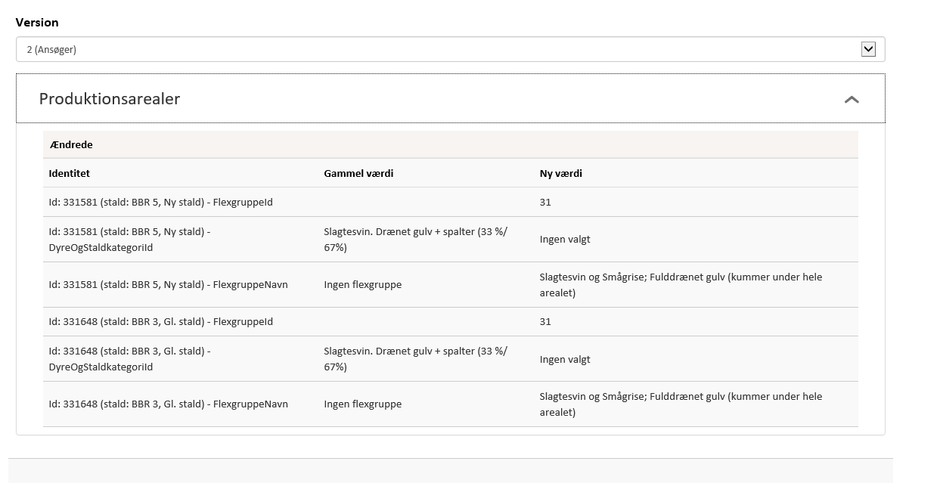

Situationsplan



# Del 3 – Miljøkonsekvensrapport (MKR)

Ansøger har indsendt en ansøgning om miljøgodkendelse med tilhørende bilag. MKR er udarbejdet af miljørådgiver Sanne Petersen, LandboSyd.

Sønderborg Kommune vurderer, at de oplysninger, som ansøger har fremlagt i MKR, er fuldstændige og af tilstrækkelig høj kvalitet.

Ansøgningsmaterialet indeholder MKR og flere bilag.